OB EVROPSKEM DNEVU OŽIVLJANJA, KI LETOS POTEKA POD SLOGANOM »OTROCI REŠUJEJO ŽIVLJENJA« VAS
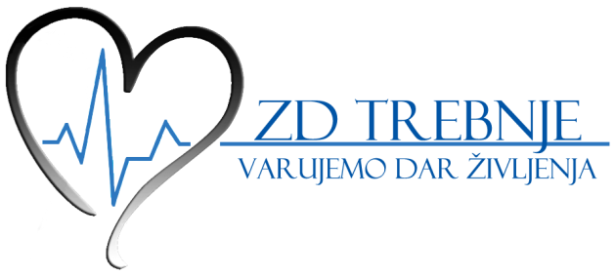IN 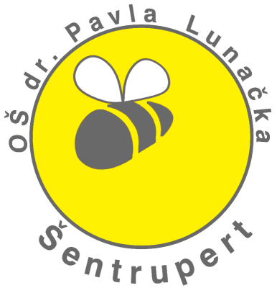

VABITA NA PROSLAVO
MILIJON SRČNIH TOČK PRAZNUJE
PROGRAM:
1. Prva šolska ura učenja oživljanja z uporabo AED
2. Otvoritev 40. stalno javno dostopnega AED v Zabukovju
3. Začetek delovanja prvih posredovalcev
4. Postavitev prometne signalizacije za AED
5. Šentruperski otroci rešujejo življenja

Proslava bo v petek, 14. oktobra 2016, v večnamenski dvorani OŠ dr. Pavla Lunačka Šentrupert s pričetkom ob 13. uri.

Učenci OŠ dr. Pavla Lunačka in delavci Zdravstvenega doma Trebnje se veselimo srečanja z vami.

